 | AIZDEVUMA ZEMAS ĪRES MĀJOKĻU BŪVNIECĪBAI  AR KAPITĀLA ATLAIDI PIETEIKUMS

- INFORMĀCIJA PAR AIZŅĒMĒJU
Aizņēmēja nosaukums
Aizņēmēja reģistrācijas numurs
Esošās darbības nozare (NACE kods)
Darbības nozare, kurā tiks īstenots projekts (NACE kods)
Kontaktinformācija | Kontaktpersona/ telefona Nr. /e-pasts

Aizņēmēja esošās darbības apraksts
Jāapraksta:
- esošā saimnieciskā darbība;
- galvenie darbības virzieni;
- iepriekšējā pieredze attīstot dzīvojamo, nedzīvojamo ēku būvniecības un attīstības projektus;
- darbinieku skaits uz pieteikuma iesniegšanas brīdi un pēc projekta īstenošanas; personas, kas nodrošina Aizņēmēja ikdienas saimnieciskās darbības vadību;
- informācija par to, vai Aizņēmēja saimniecisko darbību un/vai finanšu stāvokli negatīvi ir ietekmējis Krievijas iebrukums Ukrainā;
- informācija par to vai saimniecisko darbību veic kopā ar saistīto uzņēmumu vai personu;
- būtiskākie riski, kas var ietekmēt Aizņēmēja darbību un attīstības plānus;
- informācija par turpmākajiem attīstības mērķiem.

- BŪVNIECĪBAS PROJEKTA APRAKSTS
Projekta ietvaros paredzēts veikt: | ☐ Jaunas dzīvojamās īres mājas būvniecību  ☐ Dzīvojamās mājas, kuras būvniecība ir uzsākta pirms 1991.gada un kas līdz atbalsta piešķiršanas brīdim nav nodota ekspluatācijā, pabeigšanu
Projekta īstenošanas adrese | Iela, Mājas Nr. vai nosaukums , Pilsēta/ Pagasts, Novads/ Valstspilsēta, Pasta indekss
Zemes vienības, uz kuras atradīsies dzīvojamā īres māja kadastra numurs vai apzīmējums
Dzīvokļu skaits dzīvojamā īres mājā
Kopējā dzīvokļu platība (m2)
Vidējā viena dzīvokļa platība (m2)
Stāvu skaits
Kāpņutelpu skaits

Projekta apraksts, sagaidāmais rezultāts
Jāapraksta būvniecības projekta gaita, posmi, ekonomiskais pamatojums, sagaidāmais rezultāts, prognozētie dzīvokļu izīrēšanas termiņi, u.tml.

Projekta uzsākšanas laiks | ☐Projekta īstenošana ir uzsākta- DD.MM.GGGG  (Jāapraksta informācija par projekta ietvaros noslēgtajiem līgumiem, veiktajiem darbiem, veiktajiem norēķiniem ar projekta darbu veicējiem)  ☐Projekta īstenošana nav uzsākta, plānotais uzsākšanas laiks DD.MM.GGGG
Plānotais projekta īstenošanas beigu datums (ēka nodota ekspluatācijā) | DD.MM.GGGG
Datums, līdz kuram plānots izpildīt nosacījumus, lai saņemtu kapitāla atlaidi | DD.MM.GGGG

Vai Aizņēmējam ar pašvaldību ir noslēgts un spēkā esošs pilnvarojuma līgums par vispārējas tautsaimnieciskas nozīmes pakalpojumu sniegšanu? | ☐ Jā  ☐ Nē

- BŪVNIECĪBAS PROJEKTA IZMAKSAS
  - Tabulā norāda projekta kopējās izmaksas un pieprasītā ALTUM aizdevuma apmēru (informāciju ievada no aizpildītās veidlapas “Projekta izmaksu tāme” (saite uz excel veidlapu ALTUM mājas lapā))
Izmaksu veids | SUMMA, EUR | tai skaitā tiks finansēts no:
Izmaksu veids | SUMMA, EUR | aizņēmēja līdzdalība  (brīva no publiskā atbalsta) | cita finansētāja aizdevums  (brīvs no publiskā atbalsta) | cits publiskais finansējums (saņemts līdz projekta pabeigšanai) | ALTUM aizdevums
Attiecināmās izmaksas kopā
Neattiecināmās izmaksas kopā
KOPĀ, EUR:

  - Informācija par līdzfinansējumu
Norādiet Aizņēmēja līdzdalības ieguldīšanas veidu, apmēru un izcelsmi  (aizņēmēja līdzdalībai projektā jābūt vismaz 5% no projekta attiecināmajām izmaksām) | ☐ Aizņēmēja esošā naudas plūsma (naudas līdzekļi)- summa _____EUR  ☐ Ieguldījums aizņēmēja pamatkapitālā- summa _____EUR, naudas līdzekļu izcelsme  ☐ aizdevums aizņēmējam- summa _____EUR, naudas līdzekļu izcelsme  ☐ cits- _______- summa _____EUR, naudas līdzekļu izcelsme
Vai projekts tiks īstenots kopā ar citu finansētāju (paralēlais aizdevums)? | ☐ Nē  ☐ Jā (kredītiestādes/ ieguldījumu fonda/ finanšu institūcijas nosaukums; Finansētāja kontaktinformācija, Finansētāja aizdevuma apmērs)
Vai plānojiet saņemt citu valsts atbalstu projekta īstenošanā? | ☐ Nē  ☐ Jā (atbalsta sniedzēja nosaukums, atbalsta apmērs ____EUR, atbalsta saņemšanas termiņš)
Vai esat pasūtītājs Publisko iepirkumu likuma vai Sabiedrisko pakalpojumu sniedzēju iepirkumu likuma izpratnē? | ☐ Nē  ☐ Jā
Vai par aizdevuma līdzekļiem pamatlīdzekļi/ pakalpojumi tiks iegādāti no saistītām personām? | ☐ Nē  ☐ Jā, norādīt saistīto personu

- VĒLAMIE AIZDEVUMA NOSACĪJUMI
Aizdevuma termiņš | ____ mēneši
Pamatsummas brīvdienas | ____ mēneši
Datums, līdz kuram tiks izlietots aizdevums | DD.MM.GGGG
Vēlamā aizdevuma maksājuma diena | 1-24.datums
Papildus informācija par aizdevumu | Cita svarīga informācija par aizdevumu un tā atmaksu

- PIEDĀVĀTAIS AIZDEVUMA NODROŠINĀJUMS
Informācija par aizdevuma nodrošinājumu un saistību pastiprinājumu | ☐ apbūvējamā zeme un uz tās būvējamā ēka  ☐ par aizdevuma līdzekļiem būvētās ēkas, ja tās ierakstītas vai ierakstāmas zemesgrāmatā kā dalītais īpašums – tas ir zemes nomas līgums noslēgts un būvatļauja izsniegta līdz 2017.gada 1. janvārim;  ☐ prasījuma tiesības kā lietu kopību uz ieķīlāšanas brīdi, kā arī lietu kopības nākamajām sastāvdaļām pret dzīvojamās mājas dzīvokļu īrniekiem, kas izriet no darījumiem starp Aizņēmēju un īrnieku un saistītas ar dzīvokļa izīrēšanu  ☐ uzņēmuma īpašnieku galvojumi (norādiet īpašniekus____)  ☐ cits ( _________)

- PRINCIPA "NENODARĪT BŪTISKU KAITĒJUMU" NOVĒRTĒJUMS
  - Vides mērķis: Klimata pārmaiņu mazināšana
Zemas īres maksas ēkas (turpmāk- ēkas) enerģijas patēriņa atbilstība gandrīz nulles enerģijas ēku prasībām
Vai ēkas pagaidu energosertifikātā vai/un energosertifikātā ir atzīme par ēkas atbilstību gandrīz nulles enerģijas ēkas prasībām?  (Ja būvprojekts vēl nav izstrādāts, kā rezultātā nav pagaidu energosertifikāts, ēka tiek plānota atbilstoši nulles enerģijas ēku prasībām. Pagaidu energosertifikāts šādā gadījumā tiks nodrošināts, iesniedzot būvprojektu) | ☐ Jā  ☐ Nē
  - Vides mērķis: Pielāgošanās klimata pārmaiņām
Lietus notekūdeņu sistēmu risinājumu atbilstība
6.2.1. Vai ēka plānota atbilstoši prognozētam klimata pārmaiņu radītajam nokrišņu intensitātes palielinājumam, paredzot atbilstošus lietus notekūdeņu savākšanas un novadīšanas sistēmu risinājumus (atbilstoši Ministru kabineta 2015. gada 30. jūnija noteikumiem Nr. 327 “Noteikumi par Latvijas būvnormatīvu LBN 223-15 "Kanalizācijas būves" noteiktajām prasībām un saskaņā ar Ministru kabineta 2019. gada 17. septembra noteikumiem Nr. 432 “Noteikumi par Latvijas būvnormatīvu LBN 003-19 “Būvklimatoloģija”” ietvertajiem klimatoloģiskajiem datiem)? | ☐ Jā, projekta tehniskajā dokumentācijā ir/tiks paredzēti atbilstoši risinājumi  ☐ Nē, projekta tehniskajā dokumentācijā nav/netiks paredzēti atbilstoši risinājumi
Atbilstība plūdu risku pārvaldības plāniem
6.2.2. Vai paredzēts nodrošināt ēku un infrastruktūras pretplūdu aizsardzību, izbūvējot noteces (atbilstoši Ministru kabineta 2015. gada 30. jūnija noteikumiem Nr. 327 “Noteikumi par Latvijas būvnormatīvu LBN 223-15 “Kanalizācijas būves””)? | ☐ Jā, projekta tehniskajā dokumentācijā ir/tiks paredzēti atbilstoši risinājumi  ☐ Nē, projekta tehniskajā dokumentācijā nav/netiks paredzēti atbilstoši risinājumi
6.2.3. Vai paredzēts nodrošināt ēku un infrastruktūras pretplūdu aizsardzību, veidojot zaļo infrastruktūru, nodrošinot atbilstošu hidroizolāciju vai citus risinājumus? | ☐ Jā, projekta tehniskajā dokumentācijā ir/tiks paredzēti atbilstoši risinājumi  ☐ Nē, jo nav attiecināms
Ēkas enerģijas dzesēšanas risinājumu atbilstība gandrīz nulles enerģijas ēku prasībām
6.2.4. Vai projektā paredzēti atbilstoši ēkas telpu dzesēšanas un ventilācijas risinājumi (atbilstoši nosacījumiem attiecībā uz dzesēšanu un ventilāciju atbilstoši Ministru kabineta 2015. gada 16. jūnija noteikumiem Nr. 310 “Noteikumi par Latvijas būvnormatīvu LBN 231-15 “Dzīvojamo un publisko ēku apkure un ventilācija””)? | ☐ Jā  ☐ Nē
  - Vides mērķis: Ūdens un jūras resursu ilgtspējīga izmantošana un aizsardzība
Ēkas pieslēgšana pie centralizētajām ūdensapgādes un kanalizācijas sistēmām
6.3.1. Vai projektā plānota ēkas pieslēgšana pie centralizētajām ūdensapgādes un kanalizācijas sistēmām (saskaņā ar Ministru kabineta 2013. gada 30. aprīļa noteikumiem Nr. 240 “Vispārīgie teritorijas plānošanas, izmantošanas un apbūves noteikumi”)? | ☐ Jā  ☐ Nē  ☐ Nav attiecināms
  - Vides mērķis: Aprites ekonomika, tostarp atkritumu rašanās novēršana un pārstrāde
Koncentrēšanās uz ilgtspējīgu būvmateriālu un materiālu izmantošanu
6.4.1. Vai ēkas būvniecībā plānots izmantot galvenokārt ilgtspējīgus materiālus un būvmateriālus (atsaucoties uz Būvniecības likuma 9. panta 7. punktu par ilgtspējīgu dabas resursu izmantošanu)? | ☐ Jā  ☐ Nē
Zaļā publiskā iepirkuma piemērošana
6.4.2. Vai projektā plānots piemērot zaļo publisko iepirkumu, ja pasūtītājs ir publisko iepirkumu likuma (PIL) vai Sabiedrisko pakalpojumu sniedzēju iepirkumu likuma (SPSIL), vai zaļā publiskā iepirkuma principi, ja pasūtītājs nav PIL/SPSIL subjekts? | ☐Jā  Ja atbilde ir “Jā”, norādīt, kādas prasības tiks piemērotas  ☐ Nē
  - Vides mērķis: Piesārņojuma novēršana un to kontrole gaisā, ūdenī vai zemē
Gaisa piesārņojuma mazināšana - ēkas apkures veids
6.5.1. Vai projekta ietvaros tiek plānota ēkas pieslēgšana centralizētajai siltumapgādes sistēmai (saskaņā attiecīgās pašvaldības teritorijas izmantošanas un apbūves noteikumiem un Ministru kabineta 2015. gada 16. jūnija noteikumiem Nr. 310 “Noteikumi par Latvijas būvnormatīvu LBN 231-15 “Dzīvojamo un publisko ēku apkure un ventilācija””)? | ☐ Jā  ☐ Nē  Ja atbilde “Nē”, tad projektā paredzēts lokāls/ individuāls siltumapgādes risinājums, kas paredz:  ☐ bezemisiju, atjaunojamo energoresursu tehnoloģiju izmantošanu  ☐ biomasas apkures katlu uzstādīšanu  ☐ fosilā kurināmā apkures katlu uzstādīšanu
Teritorijas labiekārtošanas pasākumi
6.5.2. Vai ēkas attīstīšanas teritorijā tiek plānots veikt labiekārtošanas darbus? | ☐ Jā  ☐ Nē
  - Vides mērķis: Bioloģiskās daudzveidības un ekosistēmu aizsardzība un atjaunošana
Atbalsta izslēgšana būvniecībai aizsargājamajās dabas teritorijās, kur nepieciešams nodrošināt Eiropas Savienības nozīmes dzīvotņu un sugu aizsardzību, nodrošinot biotopiem un sugām labvēlīgu stāvokli
6.6.1. Vai projekta ietvaros būvniecību plānots veikt dzīvojamās apbūves teritorijās ārpus īpaši aizsargājamajām dabas teritorijām, kur nepieciešams nodrošināt Eiropas Savienības nozīmes dzīvotņu un sugu aizsardzību, nodrošinot biotopiem un sugām labvēlīgu stāvokli? | ☐ Jā, ēka atradīsies ārpus īpaši aizsargājamajām dabas teritorijām  ☐ Nē, ēka atradīsies īpaši aizsargājamā dabas teritorijā

- PIETEIKUMA IZSKATĪŠANAI NEPIECIEŠAMIE DOKUMENTI
(Aizdevuma pieteikums tiek izvērtēts tikai, kad iesniegti visi pieteikuma izskatīšanai nepieciešamie dokumenti)
  - Finanšu dokumenti:
☐ Operatīvais finanšu pārskats uz pēdējo noslēgto ceturksni, vai ne vecāks kā 120 dienas (Bilance, Peļņas vai zaudējumu aprēķins ar atšifrējumu, Debitoru un kreditoru saraksti, pamatlīdzekļu saraksts, skaidrojumi)
☐ Gada pārskats par pēdējiem trijiem gadiem (ar peļņas un zaudējumu aprēķina atšifrējumu)
☐ Aizņēmēja bankas konta izraksts (apgrozījuma pārskats) par pēdējiem 6 mēnešiem
  - Informācija par projekta izmaksām, aizdevumu un kapitāla atlaides apmēru:
☐ Kompensācijas un pārkompensācijas aprēķins (aprēķina veidlapa un aprēķina metodika publicēti Ekonomikas ministrijas mājas lapā)
☐ Veidlapa- Projekta izmaksu tāme (saite uz projekta izmaksu tāmes excel- publicēts ALTUM mājas lapā)
  - Informācija par sadarbību ar citu finansētāju (atzīmē atbilstošo):
☐ projektu līdzfinansēs cits finansētājs (paralēlais aizdevums)
☐ projektu finansēs bez cita finansētāja - jāiesniedz kredītiestādes atteikums finansēt projektu, vai apliecinājums ar pamatojumu, ka ir pagājušas 20 darba dienas no aizņēmēja iesniegtā pieteikuma un citu nepieciešamo dokumentu iesniegšanas kredītiestādes finansējuma saņemšanai un nav saņemta atbilde par finansējuma piešķiršanu
  - Ar projektu saistītā tehniskā dokumentācija:
☐ būvatļauja un būvprojekts
☐ būvniecības tāme
☐ cita būvniecības dokumentācija
  - Citi dokumenti:
☐ Statūti, kā arī akciju sabiedrībām akcionāru saraksts, kooperatīvām sabiedrībām - biedru saraksts
☐ Ar pašvaldību noslēgts Pilnvarojuma līgums par vispārējas tautsaimnieciskas nozīmes pakalpojuma (VTNP) sniegšanu, kura darbības laiks atbilst dzīvojamās īres mājas amortizācijas termiņam, kas ir 50 gadi, un, kas atbilstoši Eiropas Komisijas lēmuma 4. pantam ietver (VTNP saturu un ilgumu; teritoriju, kurā nekustamā īpašuma attīstītājs sniedz vispārējas tautsaimnieciskas nozīmes pakalpojumu; jebkuru nekustamā īpašuma attīstītāja ekskluzīvo vai īpašo tiesību raksturu, ko attiecīgā pašvaldība ir piešķīrusi nekustamā īpašuma attīstītājam; kompensācijas aprēķināšanas, kontroles un pārskatīšanas parametrus; kārtību, kādā atmaksāt un novērst jebkādu kompensācijas pārmaksu atbilstoši Eiropas Komisijas lēmuma 6. pantam; atsauci uz Eiropas Komisijas lēmumu par VTNP)
☐ Pašvaldības saistošo noteikumu kopija, kas nosaka šo noteikumu ietvaros finansēto dzīvojamo īres māju īrnieku reģistrēšanu rindā
  - Citi dokumenti (ja attiecināmi uz projektu/ Aizņēmēju):
☐ Iepirkumu plāns (jāiesniedz, ja aizņēmējam ir piemērojams Publisko iepirkumu likums vai Sabiedrisko pakalpojumu sniedzēju iepirkumu likums (piemēram, pašvaldību kapitālsabiedrības))
☐ Lēmums vai līdzvērtīgs dokuments par projekta īstenošanu ar valsts atbalstu (jāiesniedz, ja projektam piesaistīs citu valsts atbalstu, piemēram no LAD, LIAA vai CFLA)
☐ Esošo parādsaistību maksājumu grafiki (jāiesniedz, ja aizņēmējam ir spēkā esošas kredītsaistības, VID nodokļu parādu nomaksas grafiks)
☐ Cita Aizdevēja pieprasītā papildus informācija, kas nepieciešama projekta izvērtēšanā (piemēram, papildus finanšu aprēķini; ja līdzdalība tiek nodrošināta par aizņemtiem līdzekļiem- līdzdalību un tās izcelsmi apliecinošs dokuments; informācija par atbilstošajā pašvaldības teritorijā esošo mājsaimniecību skaitu rindā uz mājokļiem, u.c.).

APLIECINĀJUMI:
☐ Parakstot šo pieteikumu, Aizņēmējs lūdz šo pieteikumu un tajā norādīto projektu, kā arī ar to saistītos dokumentus izvērtēt citās programmās, kurās atbilstoši normatīvajiem aktiem Aizdevējs noteikts kā programmas īstenotājs un atbalsta sniedzējs, ja programmā, kurā iesniegts šis pieteikums Aizņēmējam netiek piešķirts aizdevums.
Apliecinājums un informācija
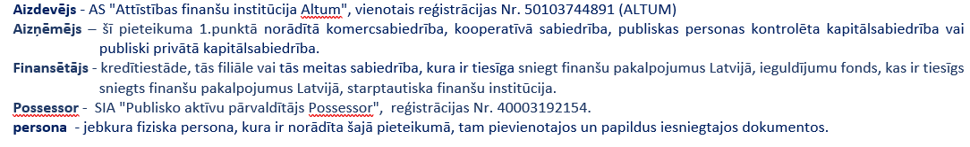
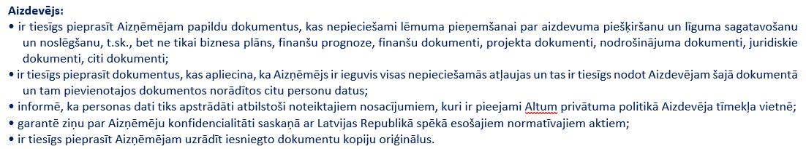

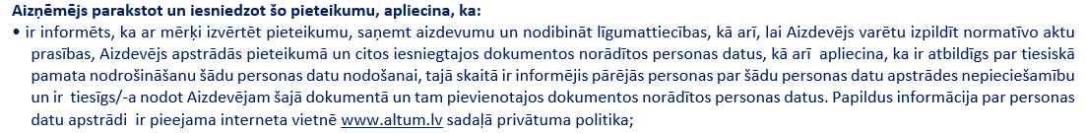
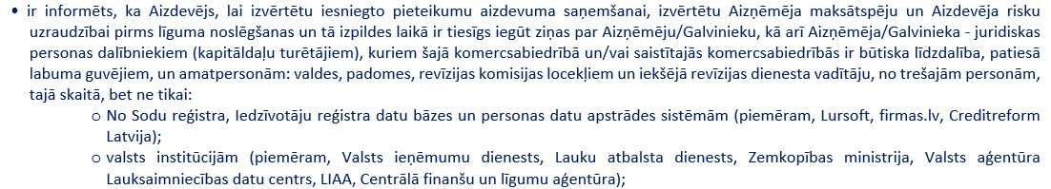
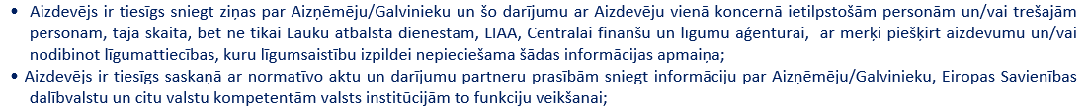
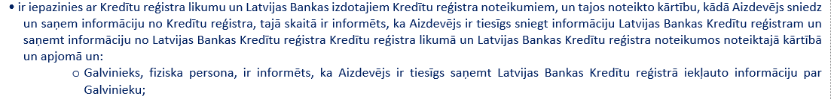
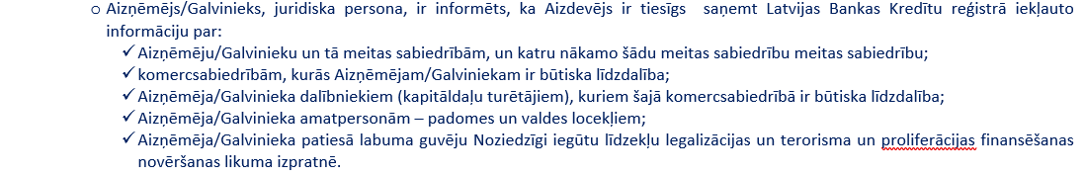
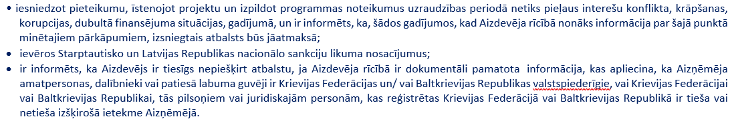
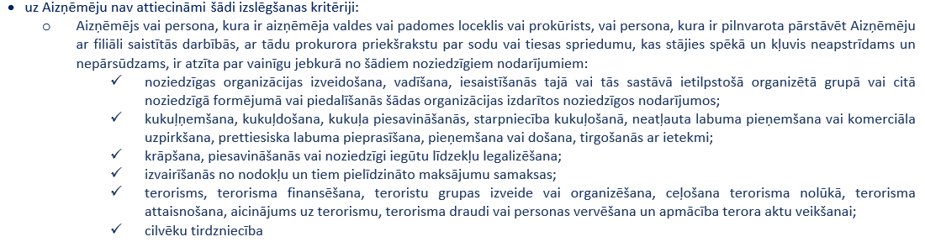
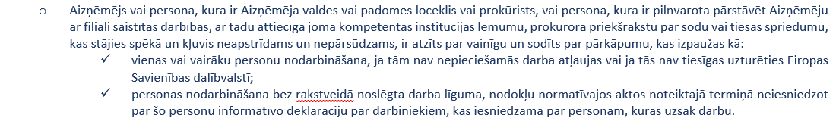
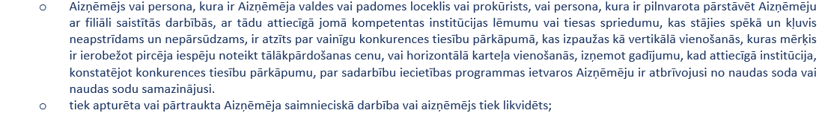
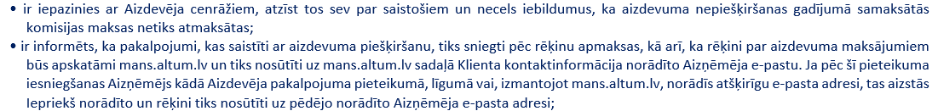
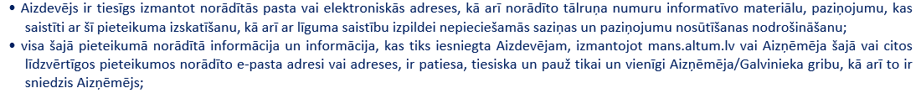
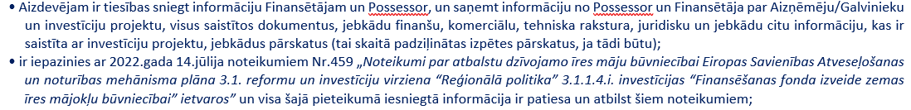
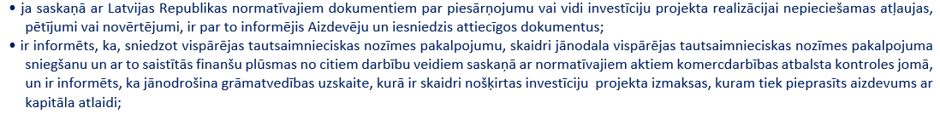
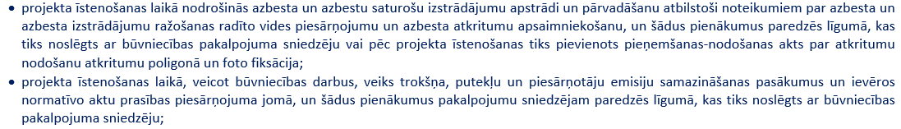

Aizņēmēja vārdā: ____________________________________________________________
/pieteikumu jāparaksta Aizņēmēja amatpersonai, vienai, vai vairākām, atbilstoši statūtiem vai pilnvarojumam (ja pārstāvība tiek īstenota uz pilnvarojuma pamata, pilnvarojums pievienojams šim pieteikumam)/

*Lūdzam pieteikumu parakstīt ar drošu elektronisku parakstu, kuram pievienots laika zīmogs.

Iegāde no saistītās personas ir ja, pamatlīdzekļi/pakalpojumi tiks iegādāti no: (a) Aizņēmēja īpašnieka vai uzņēmuma, kurā īpašniekam/ aizņēmējam pieder vairāk nekā 25% pamatkapitāla vai daļu vērtības; (b) aizņēmēja īpašnieka laulātā, radinieka vai svaiņa līdz otrajai pakāpei; (c) uzņēmuma, kurā īpašnieka radiniekiem vai radiniekiem kopā ar īpašnieku pieder vairāk kā 50% pamatkapitāla vai daļu vērtības. Uzņēmējdarbības vietai piederošu aktīvu iegāde iespējama tikai no nesaistītas personas, pie tam šajā gadījumā papildus vērtējama arī saistība caur ģimenes locekli vai darbinieku
Zemu izmaksu īres mājas izbūve kā gandrīz nulles enerģijas ēka atbilstoši Ministru kabineta 2021. gada 8. aprīļa noteikumiem Nr. 222 “Ēku energoefektivitātes aprēķina metodes un ēku energosertifikācijas noteikumi” III. nodaļas “Prasības gandrīz nulles enerģijas ēkai un augstas efektivitātes sistēmu izmantošanai” nosacījumiem

